Bogotá, 23/10/2020

Señor
RUBEN GRISALES
CONTRATANTE
Proyecto Reforma Locativa Bodega Fontibón

Asunto: Primer Informe

Respetado señor.

Acorde a nuestro contrato, presento a usted el siguiente informe correspondiente a los adelantos de la reforma locativa que actualmente se está realizando en la bodega, para tal propósito me apoyo en los registros fotográficos donde se constatan las actividades según el cronograma que eh realizado para tal fin:

Se inició labores con el grupo de apoyo conformado por seis personas calificadas el día 15 de octubre siendo las 08:00 a.m. según cargos asignados así:

- Supervisor- Almacén
- Mampostero pintor
- Electricista
- Pintor resanador
- Auxiliar de aseo-pintor
- Auxiliar aseo-pintor
- Director de proyecto

La primera actividad del día correspondió en dar instrucciones de manera individual para cada integrante a fin de controlar su rendimiento, el grupo de trabajo estuvo al tanto de todas las indicaciones donde se les recalco sobre los cuidados de materiales y elementos pertenecientes al inmueble, se les asignó espacios para cambiarse de ropa, uso de baños, ubicación de elementos y materiales del almacén, horarios de entrada, descanso, almuerzo y salida, y ante todo el compromiso, respeto y apoyo entre todos los miembros de trabajo; Todo el personal se doto de elementos de seguridad como casco , guantes, caretas protectoras, tapabocas, botas y tapa oídos, como normativa y cumplimiento al protocolo de seguridad COVID-19, igualmente se está haciendo uso de un termómetro de temperatura corporal para el control de ingreso y salida diaria de la bodega. Una vez explicado las funciones en cada personal de apoyo se crearon tres grupos de a dos personas para que en conjunto trabajaran en equipo en las áreas asignadas

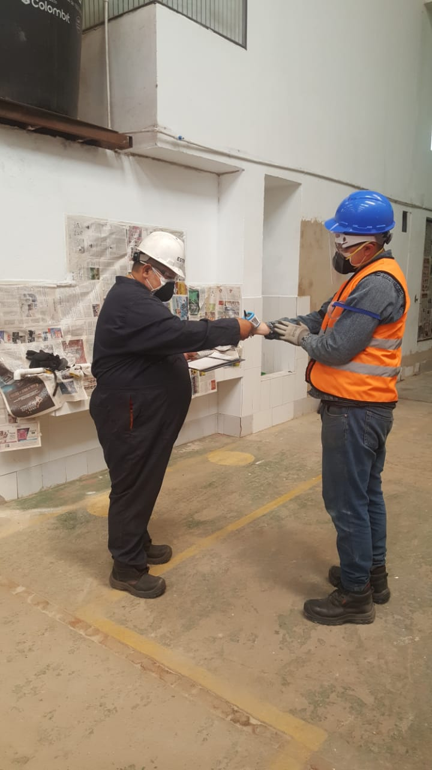
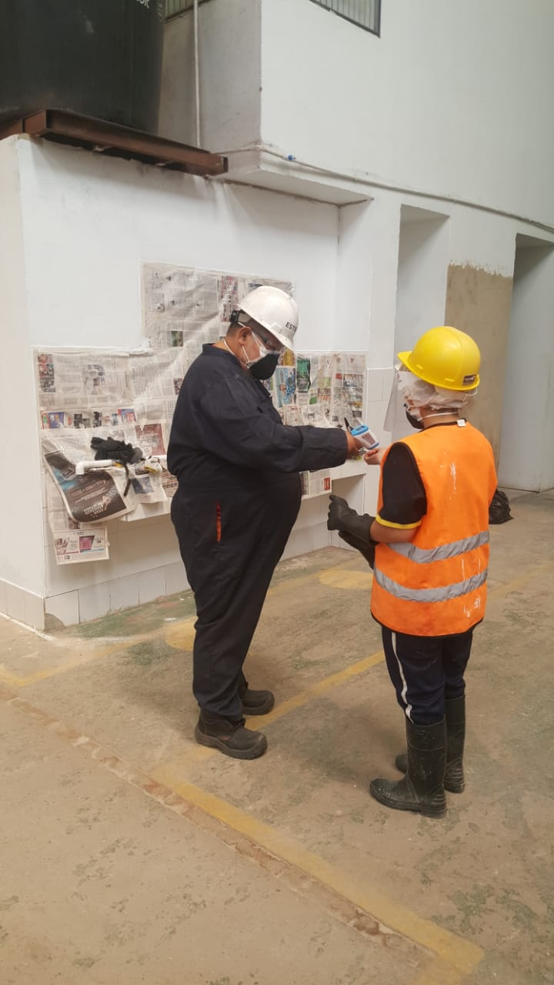
ENTRADA Y CONTROL DE TEMPERATURA. Horario 8:00 a.m. - 5:00 p.m.

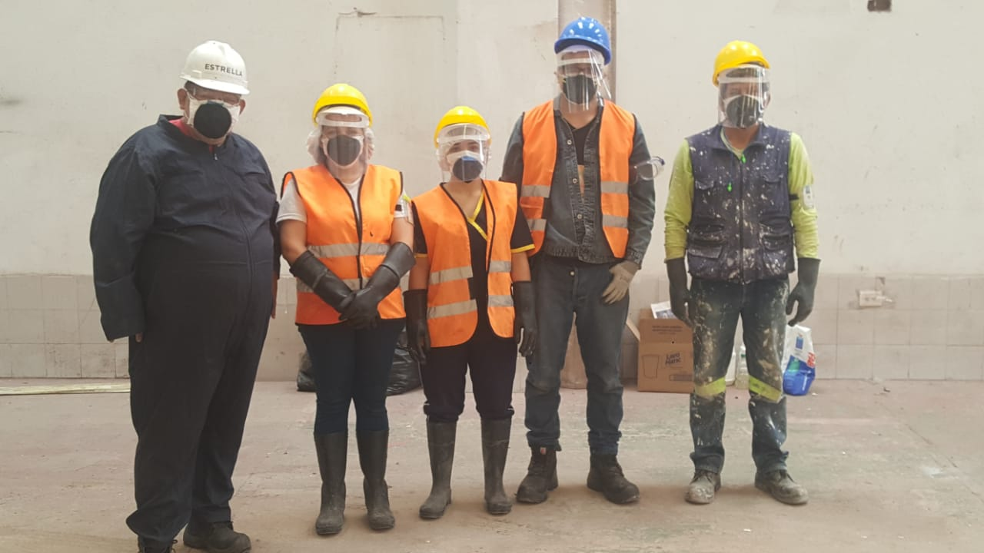
INSTRUCCIONES DEL DIA CON PERSONAL UNIFORMADO

ACTIVIDADES

A las auxiliares de aseo se les hizo entrega de elementos de aseo: como escobas, traperos, esponjas, baldes, y bayetillas de los cuales iniciaron por los baños del primer piso, incluyendo, pocetas de lavado y lavamanos. El segundo grupo se destinó a la revisión general de toda la parte eléctrica, con el propósito de identificar puntos de corriente a fin de habilitarlos para la conexión de una hidrolavadora y dar luz a espacios que lo requerían, en esta actividad se registró fotográficamente cada toma corriente y cada interruptor clasificando y cuantificando cuantos servían y cuantos se requieren para cambio, el tercer grupo se destinó para organizar el almacén de recepción de materiales , cerca de las 10:00 a.m. llegaron los desengrasantes, químicos y accesorios para el aseo general

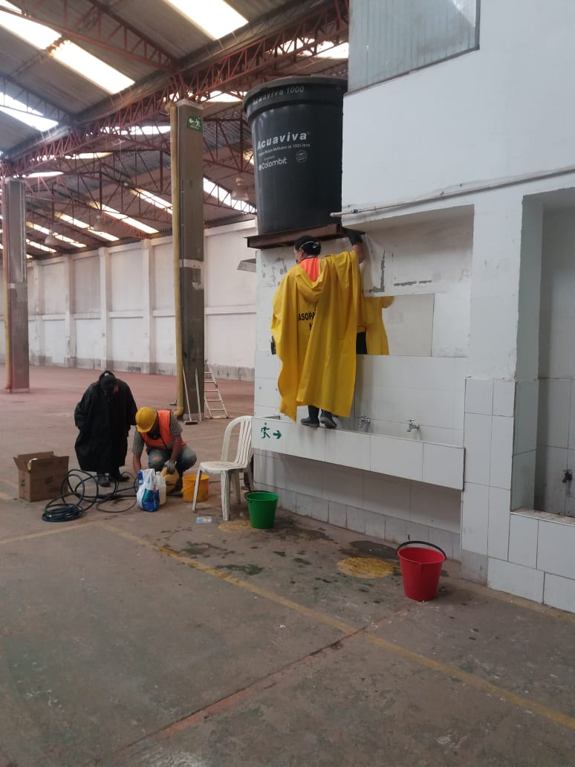
FOTO LAVANDO
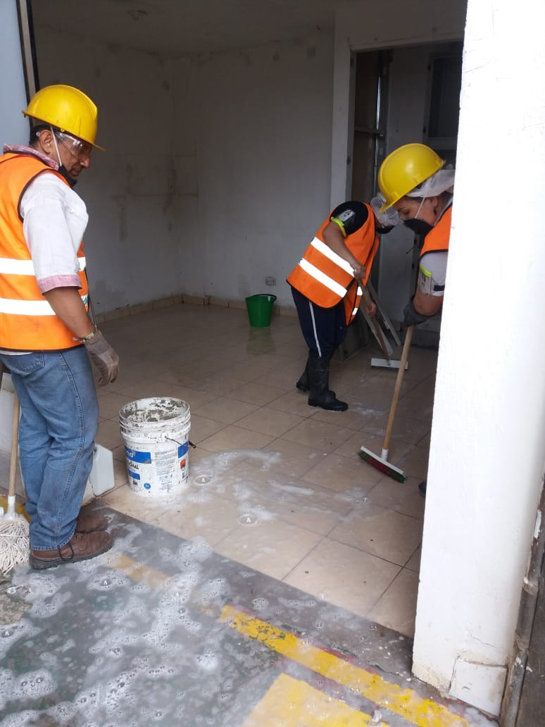

FOTO REVISION ELECTRICA
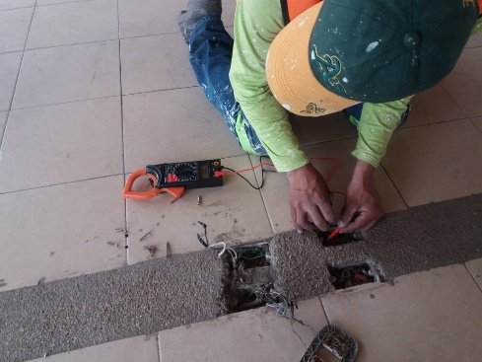
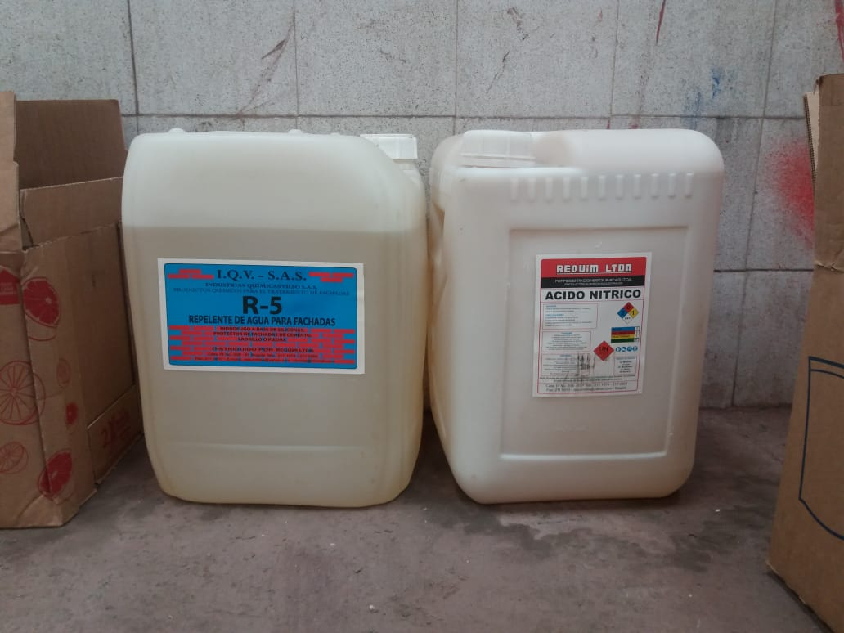

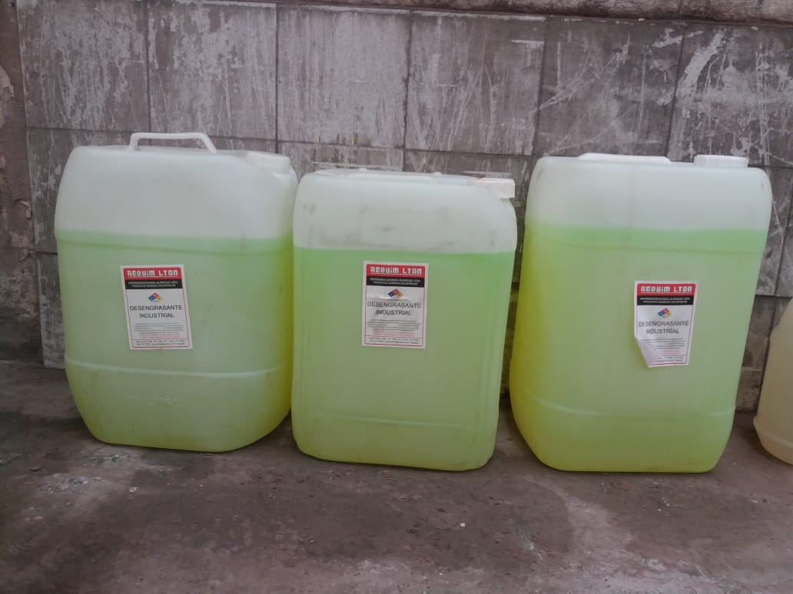
Se compró Ácido Nítrico para la limpieza de los pisos tanto en baldosas cerámicas como para el piso de concreto, el Resaltador de fachadas se utilizará para la limpieza de los ladrillos en la parte externa

Se compró, desengrasante industrial el cual nos servirá para el lavado general de paredes tanto en área de oficinas como en el patio de la bodega

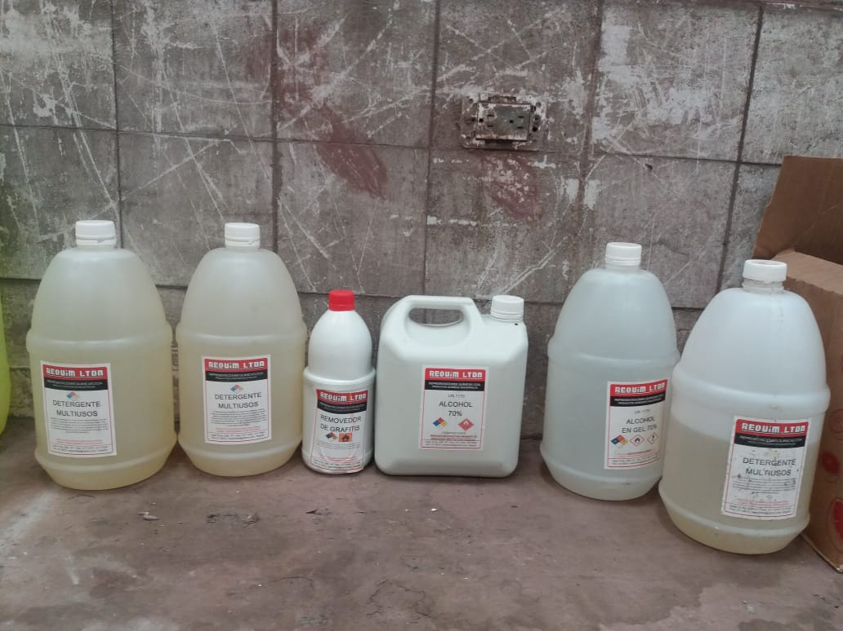
Los demás componentes como detergente multiusos para pisos y baños, removedor de grafitis, para las manchas presentadas en la parte exterior y el alcohol para el lavado general y desinfección de herramientas y calzado del personal de trabajo

Día 16 de octubre

Se inician labores de entrada de personal, se dan las instrucciones y se procede a dar continuación a las actividades del día anterior, durante esta etapa el personal va solicitando al almacenista la compra de elementos de utilidad para su uso según la tarea asignada, entre ellos la compra de toma corrientes, rosetas, cable extensión eléctrica, y bombillos ya que el inmueble contaba con tres solamente.

Se continua lavando las pocetas con desengrasante industrial al tiempo que se hizo un lavado general de muros, una vez seca las paredes se hizo inspección visual y táctil con el fin de retirar con lija y disco de concreto impurezas o rebabas en los muros, igualmente se registró que ciertos puntos estaban estucados y otros no, lo que mostro parches no uniformes , se compra para esta actividad los siguientes elementos, masilla resanadora, mortero impermeabilizante SIKA , mortero de pega especial para pañete y herramientas de mano, en el transcurso del día se impermeabiliza todos los muros que presentaban salitre y descascaramientos producidos por la humedad

Día 17 de octubre

El día sábado solo se autoriza el ingreso al personal masculino laborando normalmente, este día aprovechando que no había agua, se dispuso de todo el personal a lavar los dos tanques de 1.000 litros que están ubicados en la zona de baños del primer piso, la actividad se completó durante toda la jornada
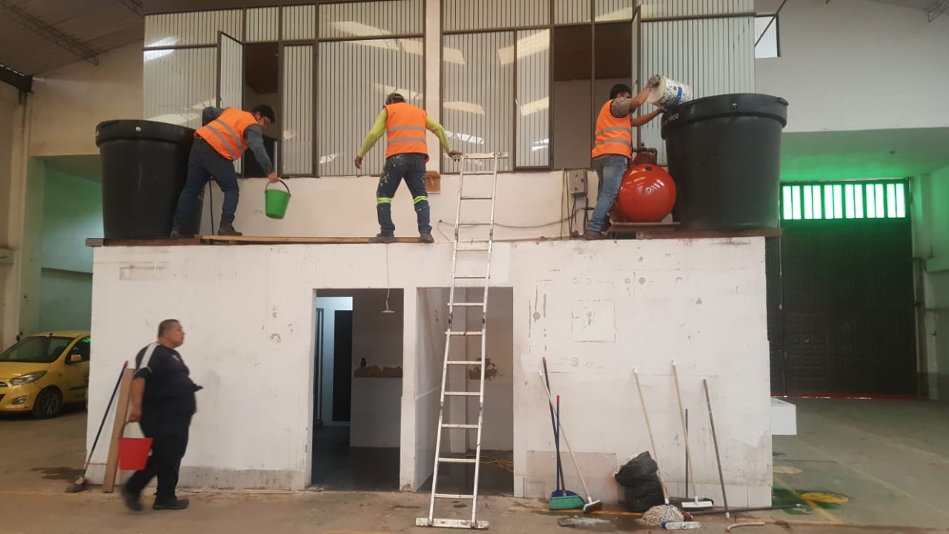
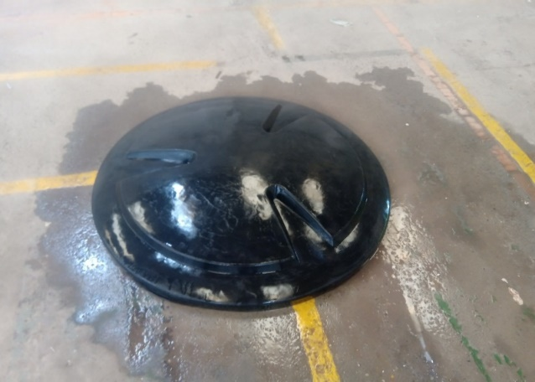
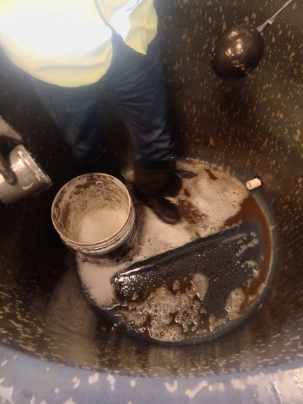

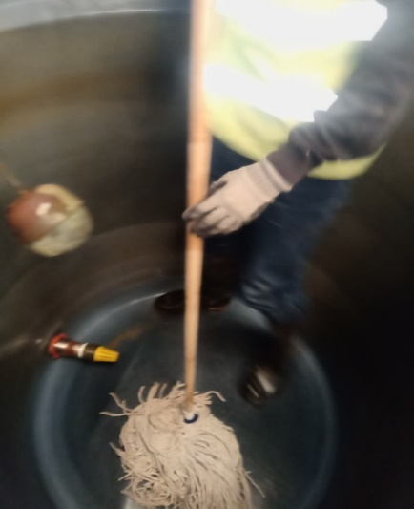
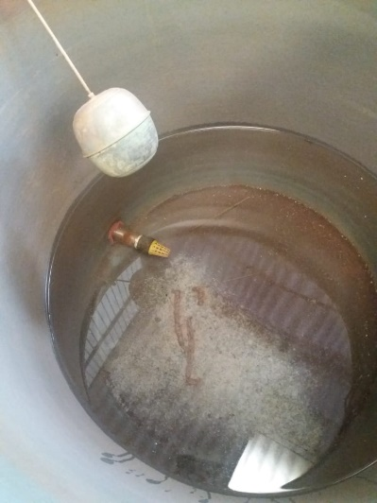

Día 19 de octubre

El comienzo de la actividad se designa para que un grupo de los trabajadores desmonte todas las puertas de los baños y de las oficinas a fin de limpiarlas, resanarlas y pintarlas
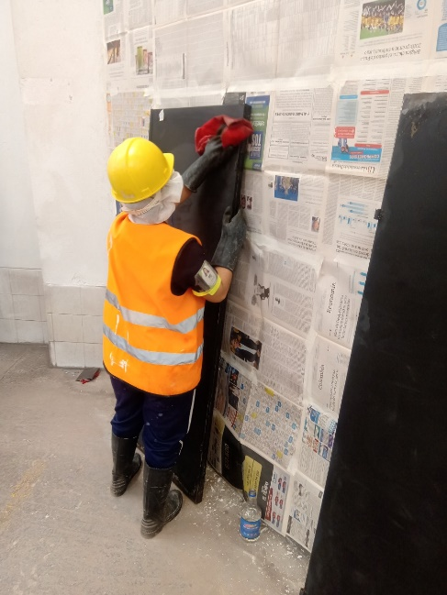
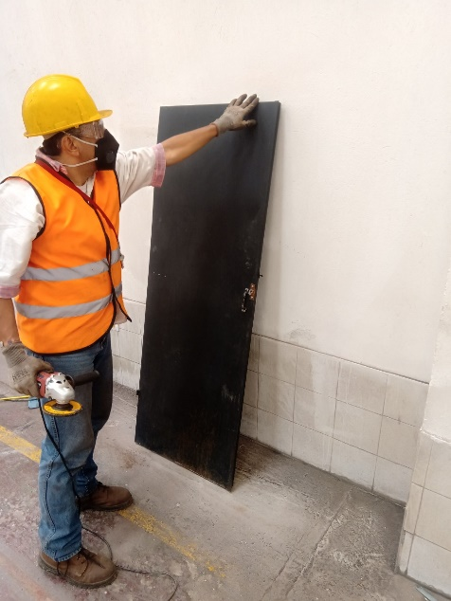

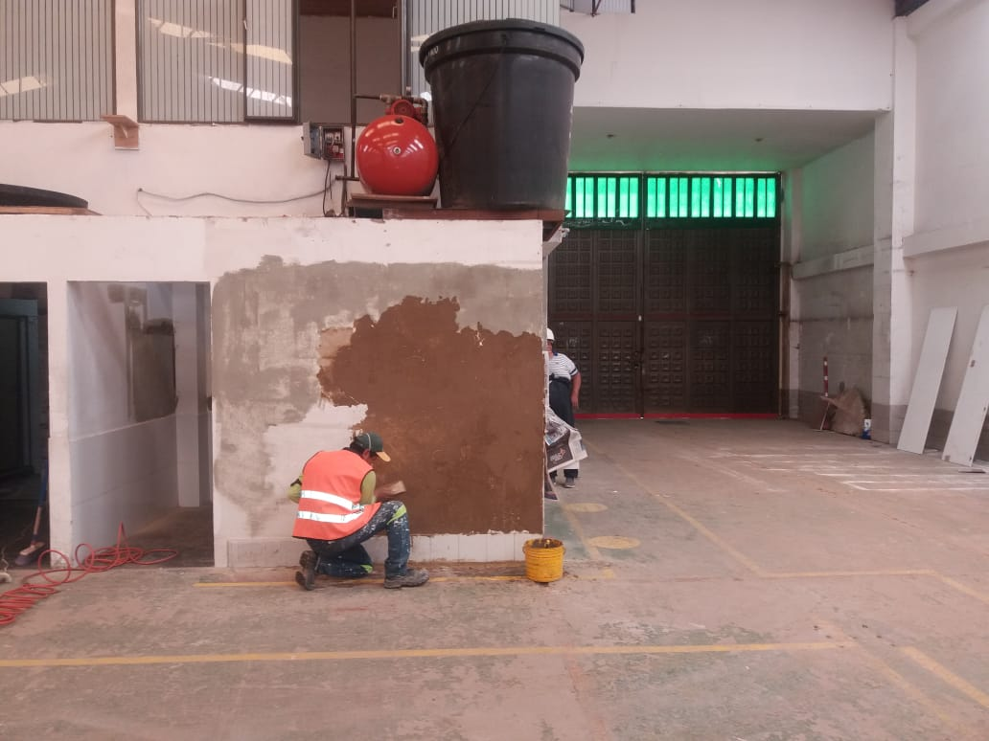
El otro personal se le asigno labor de impermeabilizar todos los muros y pañetarlo, en cuanto al técnico eléctrico, continua con la revisión punto por punto de cada toma, roseta, interruptor, que este fallando igual se desmontan las piezas para lavar y limpiar de la grasa y clasificar las que son reutilizables
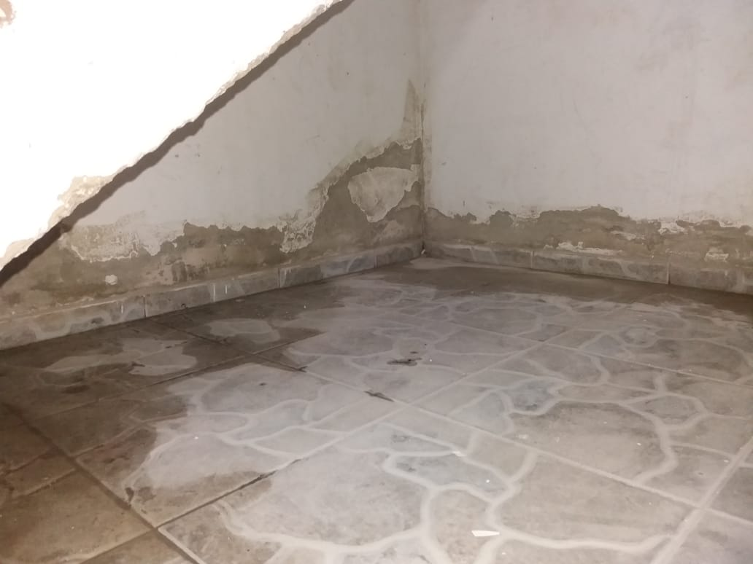

Observación realizada por el técnico electricista donde registro mal ensamble y deterioro de tomas trifásicas

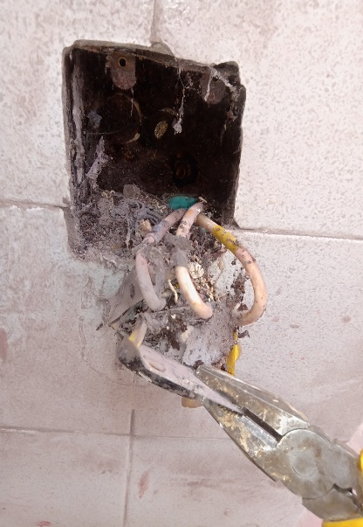
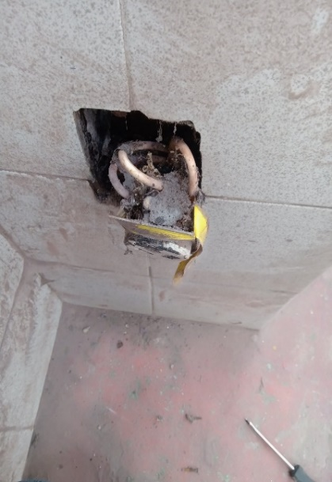
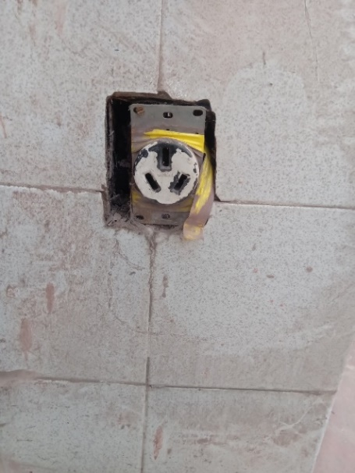

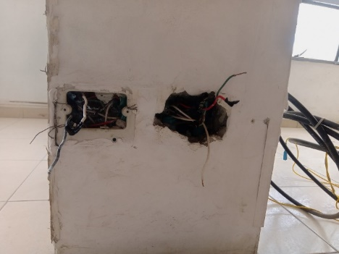
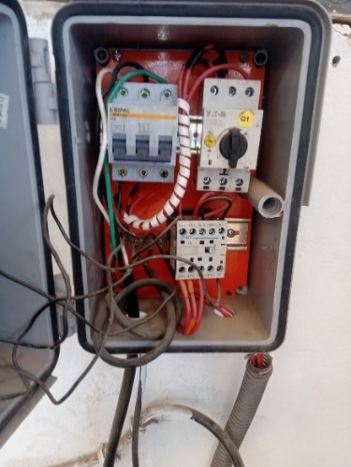
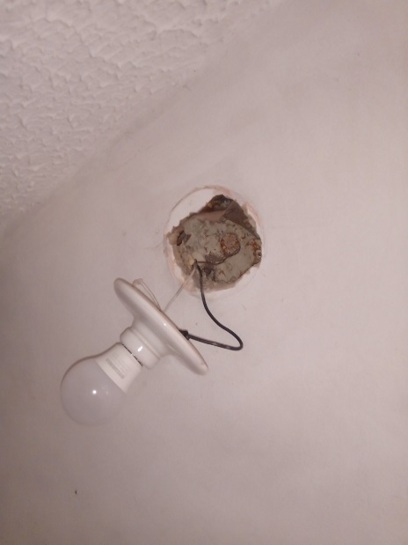

Se hizo revisión del tablero de control de la motobomba, así como se realiza limpieza de los circuitos

Se continúa con la limpieza de los baños del primer piso dando prioridad a los sanitarios y orinales, se destaparon los sifones de los baños, utilizando soda caustica

Día 20 octubre

El personal de aseo procede a limpiar muros, techos, y marcos de ventana en general con desengrasante en el cuarto eléctrico del primer piso, la actividad se prolongó hasta medio día e resto de día se ocupó limpiando todas las tomas e interruptores, avisos de señalización con desengrasante y varsol, el otro grupo se asignó para revisión de tomas y desmonte de suministros eléctricos dañados o deteriorados haciendo el respectivo inventario.

FOTO LIMPIEZA DE TOMAS E INTERRUPTORES

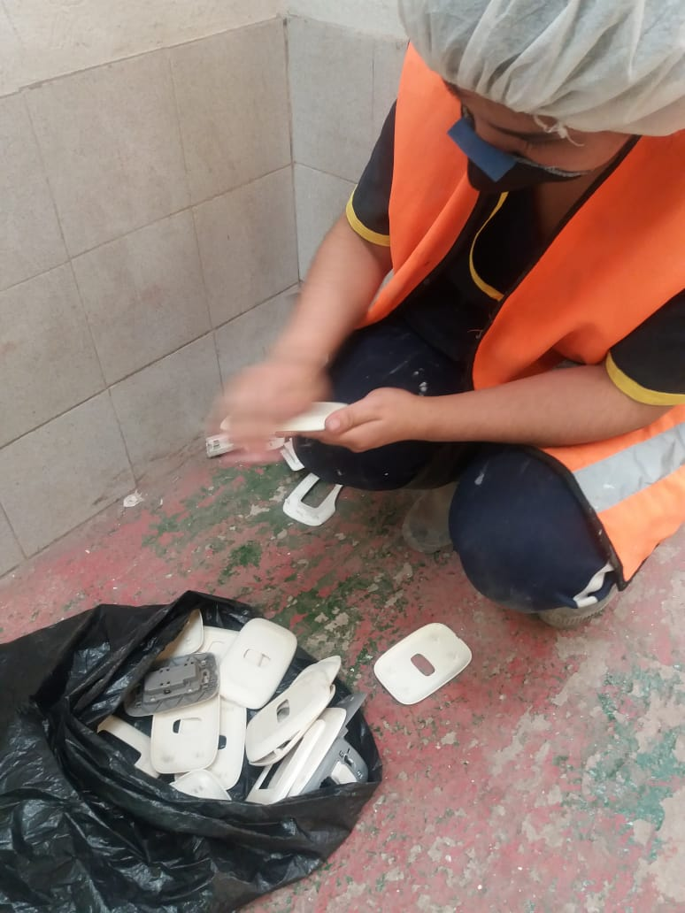
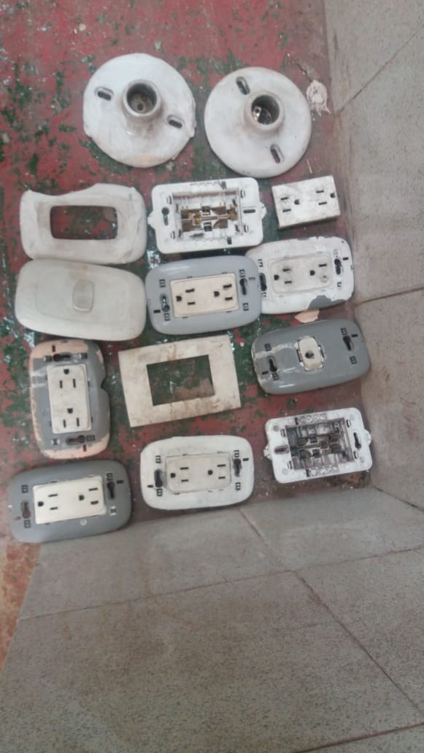

Día 21 de octubre

La actividad se inicia con la limpieza de las escaleras y muros con desengrasante y cloro industrial hasta el segundo piso como continuidad del día anterior, se incluye a la actividad el retiro de la cinta reflectora de las escaleras del costado derecho hasta el tercer piso, pues se evidencio desgaste y cintas despegadas, nuevamente se limpió el espejo del área de lavabo ya que este presentaba salpiques de mortero, el obrero asignado para pañetar continua haciendo esta actividad en un solo costado de muro del primer piso entrada a los baños, luego se estuco con masilla plástica el costado izquierdo, los operarios asignados al área de pintura, desmontan las puertas de las oficinas y son trasladas al sitio asignado para esta actividad, este día se forraron las puertas metálicas de los baños con vinypel, se compran materiales en un hipercentro junto con el almacenista

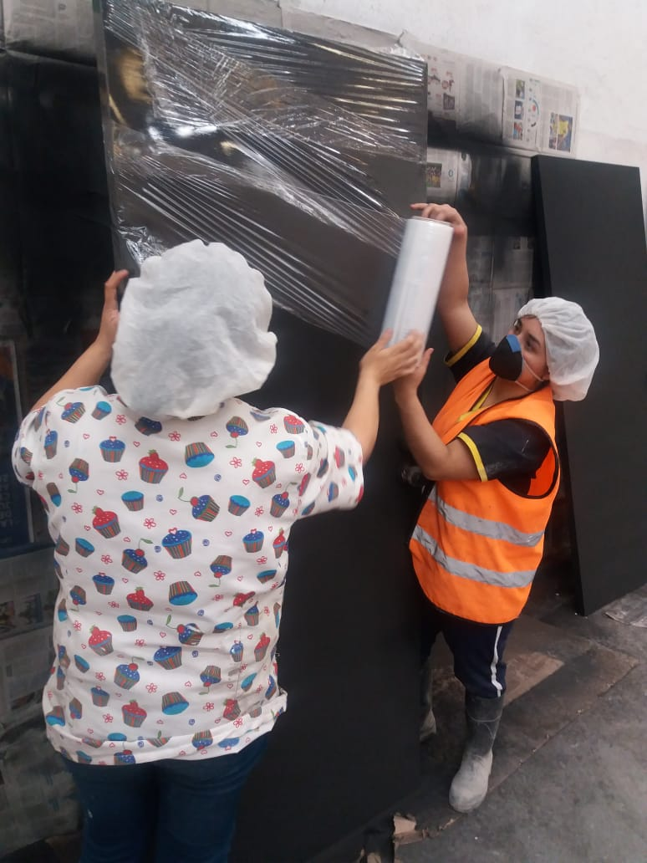
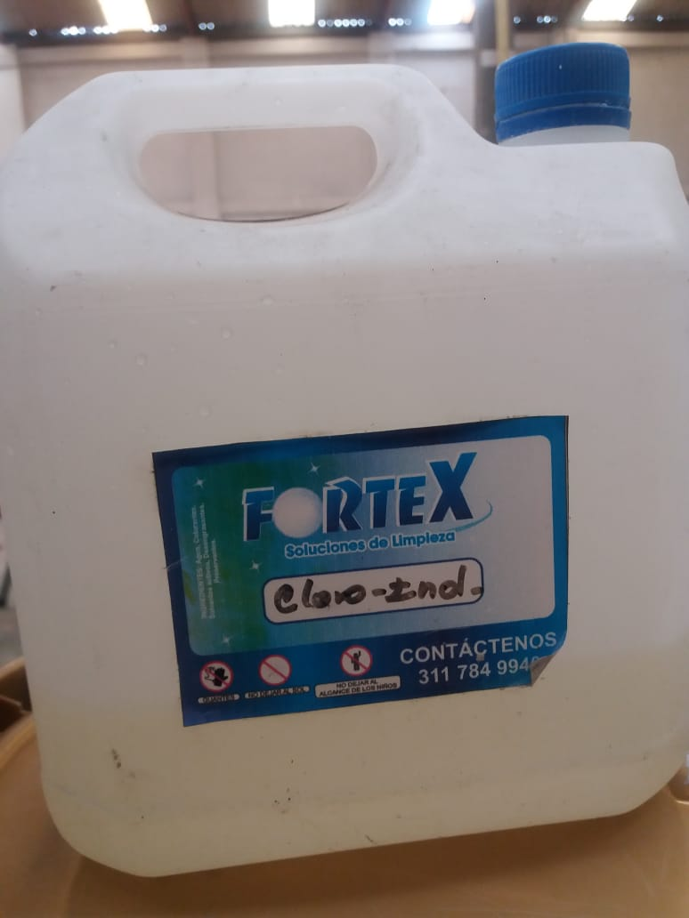

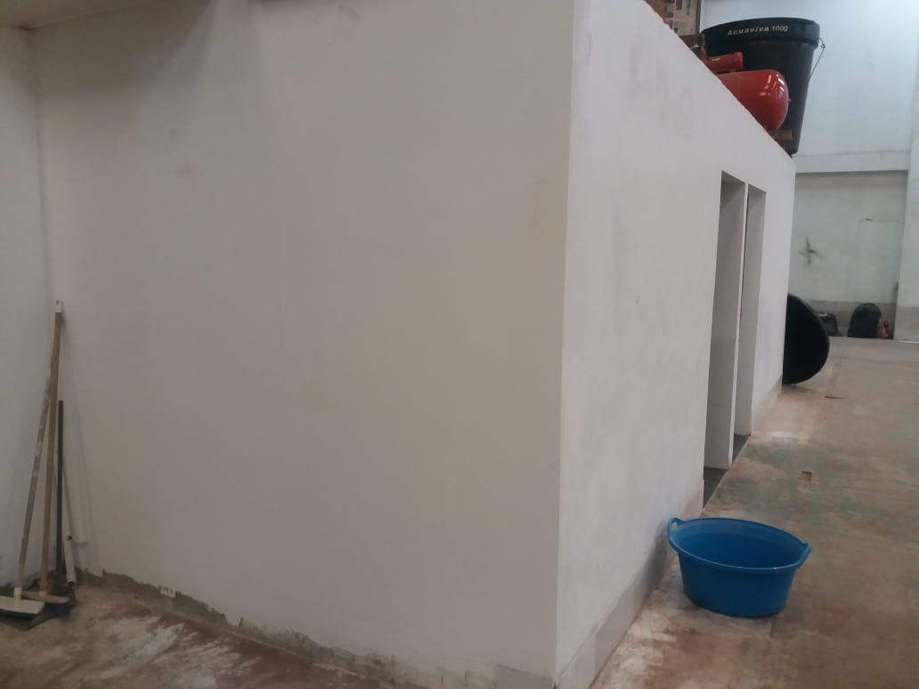
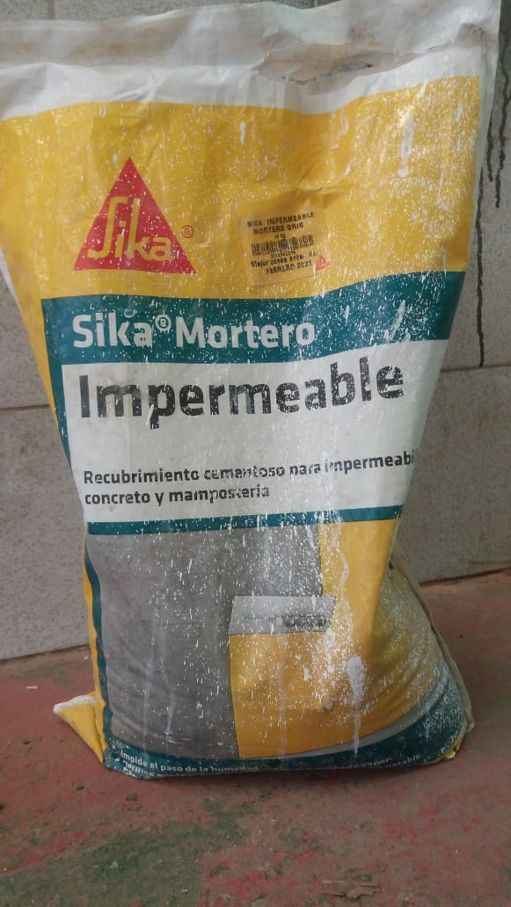

Se aplicó en este procedimiento 2 manos, tanto para el resane con mortero impermeable como para la aplicación de estuco

Día 22 de octubre

Los operarios trabajaron todo el día resanando, macillando, y pintando techos y muros del cuarto eléctrico, se hizo instalación de un nuevo sifón del lavaplatos en justificación que los existentes para ambas cocinas estaban sueltos, y desgastados y las bridas desgastadas, se optó por comprar un nuevo sifón de sistema retráctil al igual que las operarias de aseo desmancharon el lavaplatos

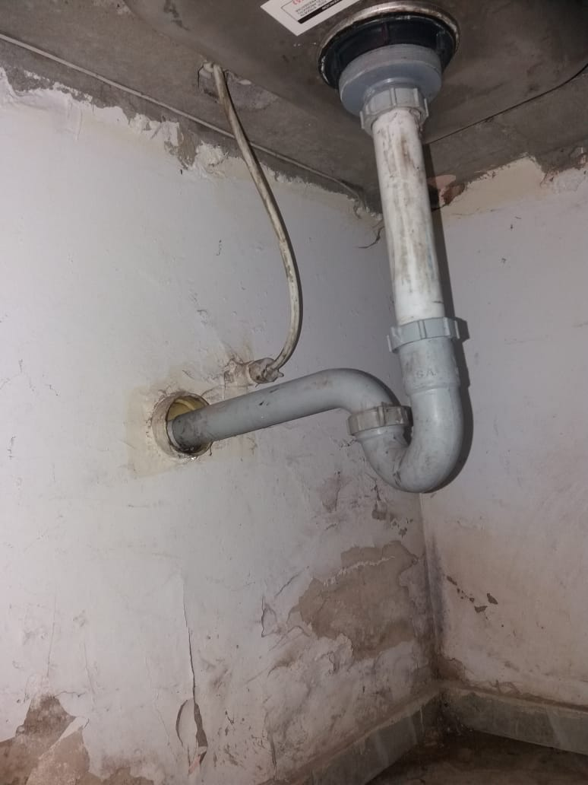
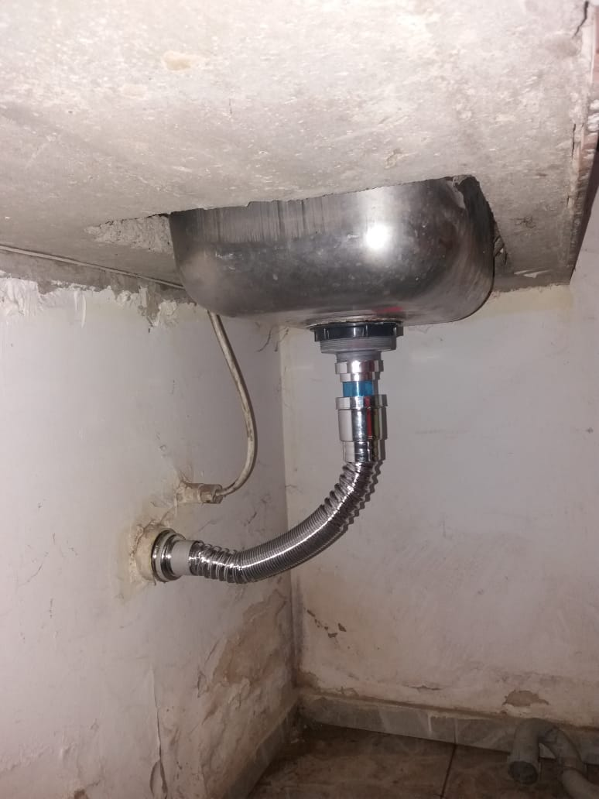

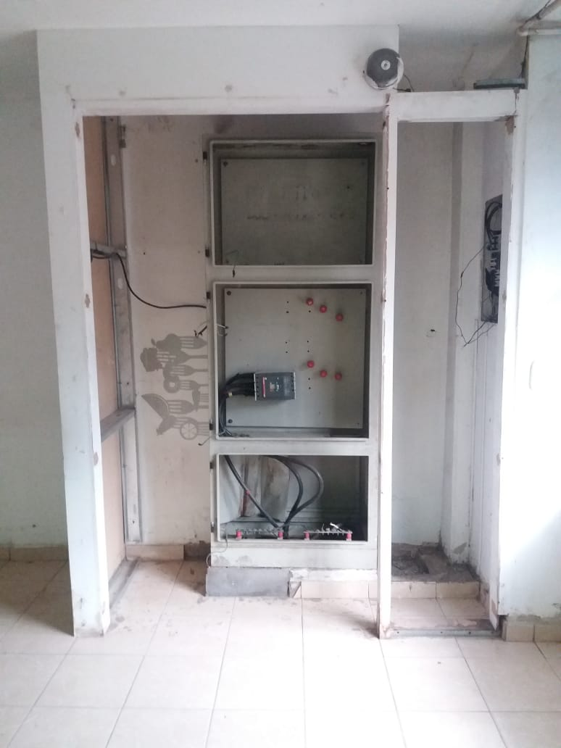
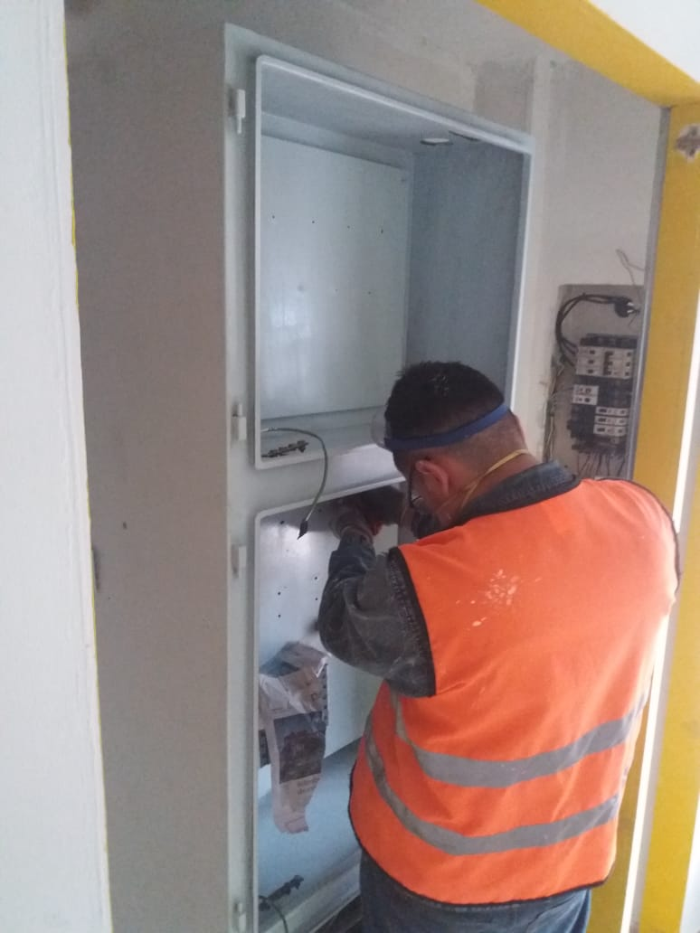

Día 23 de octubre

Se compra la pintura en su totalidad con un distribuidor autorizado de PINTUCO, y se asignan las siguientes actividades, el técnico electricista estará a cargo de la limpieza del gabinete eléctrico, al tiempo que la operaria de aseo limpia la cocina, otro operario resana y pinta el techo, y los otros dos trabajadores desmontan y limpian los pasamanos

